**FLEXBOX - Alura**

**Transcrição**

Neste curso aprenderemos a manusear o **flexbox**, que é uma especificação CSS. A proposta do curso é o desenvolvimento do **Alurinha**, um gerenciador de cursos online, e nosso objetivo é alcançar o resultado abaixo:

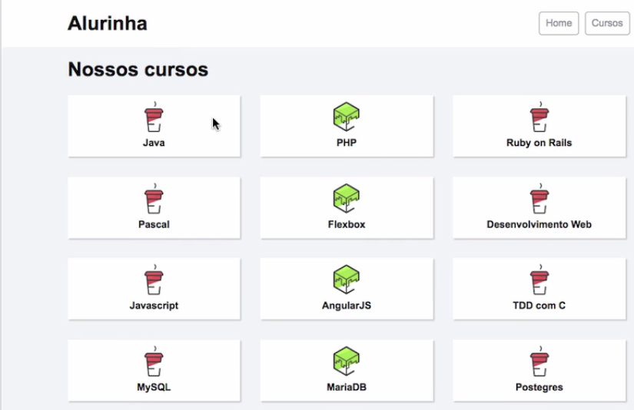

Mas, o ponto de partida do projeto é o seguinte:

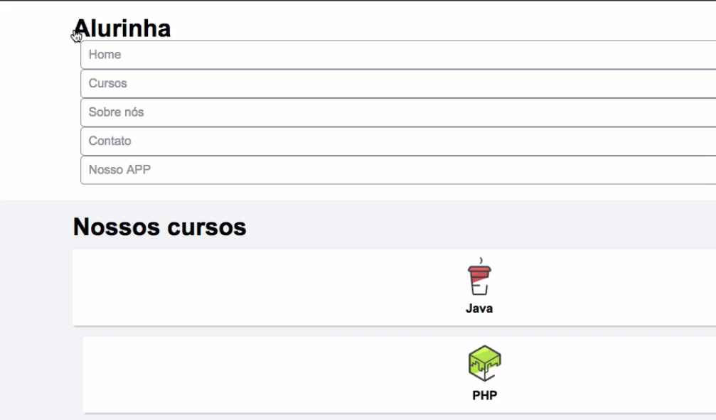

Ao longo das aulas organizaremos o site reposicionando os elementos da página e para isso utilizaremos o **flexbox**. O HTML e o CSS do projeto já estão prontos, assim, para aqueles que não detêm conhecimento sobre HTML ou CSS é aconselhável fazer o **Curso Online HTML5 e CSS3 II: Turbinando as suas páginas**.

Trabalharemos também com layout de **Mobile** e o resultado final deve ser o seguinte:

